Муниципальное учреждение культуры
«Межпоселенческая централизованная библиотечная система»
Центральная районная библиотека

Дайджест

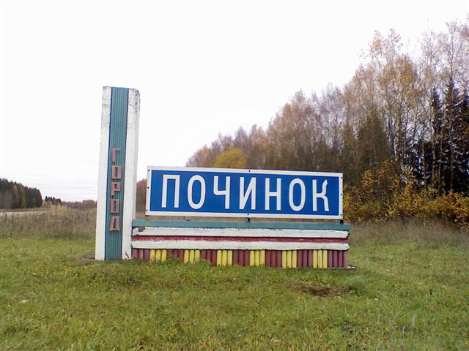

г. Починок
2010 г.
Дорогие друзья!
В 2010 году нашему городу исполнилось 84 года. За это время Починок превратился из почтовой станции в современный районный центр.
Наша Починковская земля имеет долгую и значительную историю, значимую не только для нашего района, но и для всей России. Мы по праву гордимся ратными и трудовыми подвигами своих земляков.
В последнее время возрос интерес к краеведению. Жители Починка хотят знать об истории своего родного города, о его развитии. Дефицит литературы и других материалов краеведческого характера восполняется в библиотеке собственными изданиями. Материалы, представленные в настоящем дайджесте, расскажут о многолетнем пути, который преодолел Починок и его жители, о годах военного лихолетья, годах восстановления и преобразований, о знаменитых уроженцах Починковской земли и о том, какой же он сейчас, наш Починок.
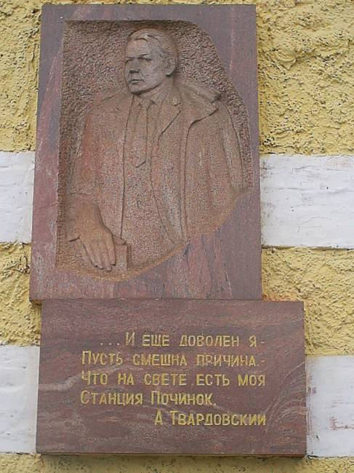
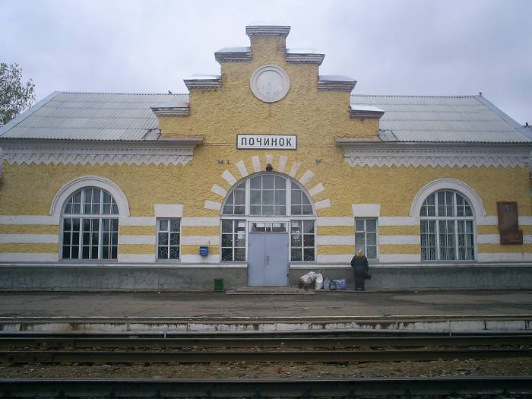
От почтовой станции – к городу…
Починок. Это слово употреблялось в переписных книгах 14-15 вв.
В терминологии подсечно-огневого земледелия «починок» - земля, вспаханная впервые. С развитием термина он стал обозначать не только участок земли, а и двор с участком земли, а затем и селение. В Малой Советской Энциклопедии существует такое определение: «Починок – древний вид однодворного поселения на севере России, возникавшего обычно на расчистке новой пашни в лесу. Починок часто, будучи выселком из деревни, мог и сам разрастись в многодворное поселение».
Уже к 16 в. починок был такой распространенный термин, как село, деревня, город и означал «небольшое поселение». (Сборник «Проблемы восточно-славянской топонимики». 1979).
Позже термин выходит из употребления, но Починок, Починки по-прежнему сохраняется.
Первое упоминание о Починке отмечено в 1811 году. Как свидетельствуют архивные источники, сначала была деревня при «трех колодцах» (ныне улица Починковская). В этом Починке было 3 двора, где проживали 18 мужчин и 15 женщины. Одной верстой ближе к Смоленску в болотистых лесах находилось «господское имение» в один двор Ефима Франкевича. Привычное однообразие лесной глуши в 1866 году нарушили «государевы» люди, искавшие подходящее место для прокладки «чугунки». В результате уже в 1867 году в рапорте агента Витебско-Орловской железной дороги Полторацкого на имя Смоленского губернатора предписывалось: «…предупредить владельцев земли, дабы они не преступали к полевым работам в яровых полях на 12,5 саженей в каждую сторону от проектированной линии». В отдельном приложении перечислялись населенные пункты, где намечалось развернуть работы: Грудинино, Зяхино, Лучеса, господский двор Починок, деревня Починок. Выбор пал на выселок, именно на «господский двор». На расчистках быстро выросло величественное двухэтажное здание станции, умело спроектированное и с изыском отделанное. Рядом находилась водонапорная башня, паровозоремонтное депо. Через линию – насыпанная площадка с пакгаузом, обложенная камнем-дикарем, на одном из которых неизвестным умельцем был высечен крест и дата – «1868 г.» (начало работы железнодорожной станции). Железнодорожное полотно уложили в поразительно короткие сроки. Через два года от Орла до Риги и в обратном направлении уже пошли составы. Починок, до того бывший самым незаметным поселением Ельнинского уезда, вскоре превратился в значительный пункт оптовой торговли лесными материалами и сельскохозяйственной продукцией (лен, пенька, зерновые культуры), приобрел известность, привлек к себе внимание купцов, крупных землевладельцев. Со временем их немало поселилось и в Починке: Эпштейны, Демидовы, Копытовские, Третьяковы, Васильевы.
Главная улица селения стала застраиваться лабазами и трактирами, принадлежащими местным купцам. Появились новые улицы, склады с торговыми закутами.
Второй этаж железнодорожной станции нередко занимали военные, прибывавшие из Смоленска для подавления военных выступлений. В 1917-м многие воинские части отказывались ехать на фронт. Продолжалась империалистическая война. В марте 1917 года губернский комиссар отправил Министерству внутренних дел депешу: «На ст. Починок Риго-Орловской железной дороги, ввиду возбужденного состояния артиллерийской части, подлежащей отправке на фронт, была послана воинская команда».
В 1918 году в самом Починке вспыхнул контрреволюционный мятеж, и тоже пришлось принимать срочные меры.
В Починке с самого начала занимались кустарной промышленностью. Главная продукция – колеса, телеги, кадки, кузнечные изделия, товары народного потребления из глины – сбывалась на местном рынке. В 1923 году в Починке было «5 складов: 2 каменных и 3 деревянных емкостью 70 тыс. пудов. Здесь же имелось 2-е весов, сортировка и грохот». Для заготовки и продажи поступали рожь, ячмень, льносемена, редко гречиха.
Центром волости Починок стал в 1924 году и получил название местечка.
9 августа 1926 года Починок отнесен к разряду городов.
Первым официальным жителем Починка был почтмейстер Ефим Францкевич с шестью чада», как отмечается в архиве.
В 30-е годы в городе была машинотракторная станция, значительное место занимали мелкие артели: сапожная артель «Победа», пищевая артель «Красное Знамя», швейная «Красная Заря», столярная имени Чкалова, артель по утильсырью «Борьба», промкомбинат, кирпичный завод, швейная мастерская, веревочная фабрика «Имени 3-й пятилетки». От артели «Имени 20-летия РККА» работали парикмахерская и фотография. Городская пекарня выпускала в сутки до 9 тонн хлеба. Столовая, рассчитанная на 230-250 мест, за несколько смен отпускала до 1000 обедов.
Самое старейшее предприятие Починка – валялка (артель по изготовлению валенок), которая начала работать еще в 1932 году. Затем были пущены цеха по изготовлению веревки, конной упряжи, саней, телег, обработке кож.
В 1940 году в Починке насчитывалось 383 жилых дома, из них 300 домов подключены к электросети. Общая протяженность улиц – 9 км, в том числе 4 замощенных. 1,5 км улиц освещалось электричеством. Мощность коммунальных электростанций на конец года составляла 33 кВт. В городе было 3 водоразборные колонки. Строилась средняя школа. Работали 35 специалистов среднего медицинского персонала (на селе 38), 1 зубоврачебный кабинет, а вот роддом отсутствовал.
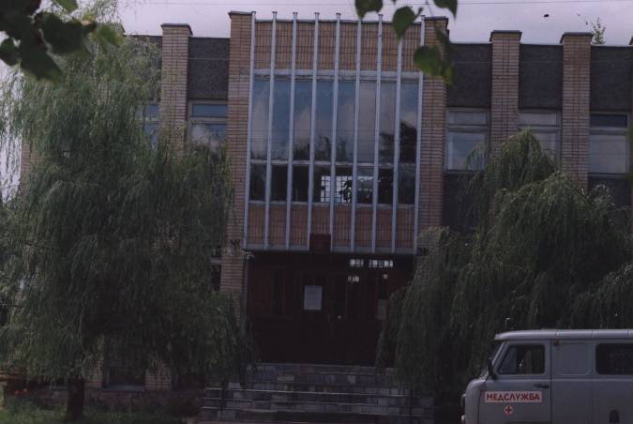

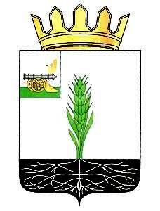

16 августа 2010 года у нашего района появился свой герб и флаг. Они являются официальными символами муниципального образования «Починковский район».

Улицы Починка.
НАЗВАНИЕ ПОЧИНОК получила железнодорожная станция, а затем, в 1926 году, - новый город, районный центр.
Сейчас деревня Починок - это улица Починковская, находится рядом с нынешней улицей Пржевальского.
До Великой Отечественной войны в Починке насчитывалось всего восемь улиц: Советская, Октябрьской революции, Льва Толстого, Некрасова и др. Восстановление и последовавшее за ним быстрое развитие народного хозяйства в послевоенный период привело к значительному расширению территории города. В настоящее время в нашем городе 64 улицы и 11 переулков. В названиях многих из них запечатлены героические события периода Великой Отечественной войны: освобождение города Починка от немецко-фашистских захватчиков - улица 23 Сентября, полный разгром и капитуляция гитлеровской Германии - улица Победы.
Успехи страны, достигнутые в изучении и освоении космоса, имена первопроходцев также отражены в названиях улиц - Беляева, Комарова, Терешковой. Некоторые улицы раскрывают своими названиями производственную и профессиональную деятельность горожан: Заводская, Железнодорожная, Строителей, Мелиоративная, Коммунальная, Энергетиков.
Особое место в Починке занимают улицы Пржевальского, Твардовского, Лавриненкова, потому что в их названиях увековечена память о выдающихся земляках.
Всемирно известный путешественник и исследователь Центральной Азии Н.М. Пржевальский родился в сельце Кимборове, поэт А.Т. Твардовский - в 3siro-рье, В.Д. Лавриненков - в Птахино.
Улица Глинки подчёркивает то, что великий классик русской музыки глубокими корнями связан с пю-чинковской землей. Село Шмаково (ныне Почин-ковский район) является родовым имением его дяди, где жила и мать композитора. М.И. Глинк:а бывал у своих родственников в Прудках, Лучесо, Прихморье.
Увековечение памяти земляков в названиях улиц и переулков - это то, что придает каждому городу свой неповторимый колорит, делает его более интересным и духовно богатым.

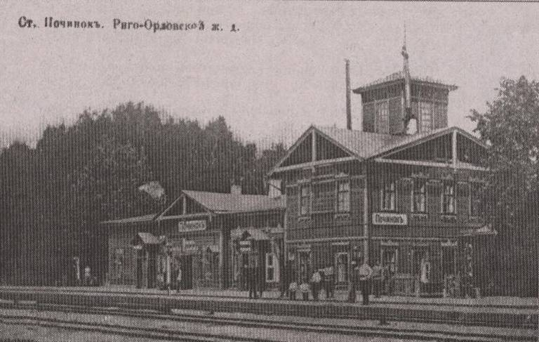

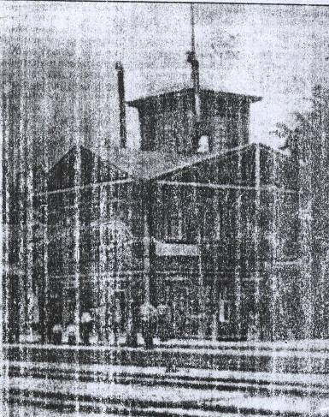

Железнодорожная станция Починок
постройки 1868 года

Починок и Великая Отечественная война
Мирный планы починковцев нарушила Великая Отечественная война. 17 июля 1941 года, после кратковременных боев в Прудках, немцы ворвались в город. Оккупация продолжалась 795 дней. Она принесла на починковскую землю смерть и разрушения.
Дом Эпштейна с первых дней оккупации превращен в тюрьму, здание теперешней первой школы – в немецкий госпиталь. В центре Починка установили виселицы.
В окрестностях Починка немцы возвели мощную оборонительную линию с системой траншей, противотанковых рвов, дзотов, проволочных заграждений, минных полей. Под жилье заняли лучшие дома, установили надписи «Русским вход воспрещен».
Полицейский участок находился в здании милиции.
В сентябре 1941 года в доме №8 по улице Октябрьской открыт госпиталь для военнопленных. Жители улицы Коммунистической Мария Николаевна Данилова, Матрена Евстигнеевна Шарапова и другие собирали продукты, готовили пищу, доставляли бинты, белье, одежду. За помощь раненым немцы расстреляли врача Конну Абрамовну Керзон.
Жители города Починка за время фашистской оккупации перенесли много горя, страданий и лишений. Гитлеровцы замучили и расстреляли тов. Ткачева (председателя райисполкома), тов. Скачкова (инструктора РК ВКП(б), тов. Борисова (председателя артели инвалидов) тов. Крутелева (заведующего кадрами райисполкома) и немало других людей.
Гитлеровцы не успели уничтожить Починок, но все же они немало принесли разрушений. Совершено уничтожены были станция, жилые дома железнодорожников, средняя школа со всем оборудованием, а также ряд других зданий.
С 7 августа 1943 года началась Смоленская операция, в ходе которой была освобождена Смоленская область. В седьмом томе «Истории Второй мировой войны 1939-1945 гг.» о Смоленске и Починке так говорится:
«Ставка Верховного Главнокомандования 20 сентября … потребовала от командования Западного фронта 26-27 сентября освободить Смоленск, Починок, Рославль…»
Войсками Западного фронта командовал генерал В. Д. Соколовский.
23 сентября 33-я армия генерала В. Н. Гордова перерезала железнодорожную и шоссейную дороги Смоленск – Рославль и освободила Починок. Над зданием Райфо (ул. Октябрьская, 8) был поднят победный флаг. Комендантом города назначен старший лейтенант Чардаклиев.
Непосредственное участие в освобождении нашего города принимали 164-я стрелковая дивизия (командир генерал-майор Василий Андреевич Ревякин), 9-я мехбригада (командир подполковник Александр Петрович Бабенко) и 233-я танковая бригада (командир подполковник Александр Антонович Чернушевич).
Уничтожить наш районный центр гитлеровцы не успели, отступали в срочном порядке. Более того, остались нетронутыми склады с солью, сеном, строительными материалами и пр. Немцы собирались жить в Починке очень долго (в стратегическом плане он имел большое значение: проходит железная дорога, недалеко – шоссе Смоленск – Рославль, полевой аэродром Боровское), а потому тщательно отделывали свои квартиры, развели большие огороды, создали большой запас топлива на зиму 1943-1944 гг.
И все-таки война принесла немало разрушений. В Починке сгорело здание средней школы, райисполкома, один из корпусов больницы, железнодорожная станция со всеми постройками, 70 жилых домов. Много было полуразрушенных и запущенных жилых помещений.

Славные имена города Починка
Летопись хранит немало имен, причастных к судьбе города. По сей день отличается от многих других архитектурными достоинствами первое в Починке 2-этажное кирпичное здание купца Самуила Эпштейна, где сохранен совершенно уникальный памятник декоративно-прикладного искусства XIX – начала XX вв.: расписные изразцы печи.
Починок – родина оперной певицы, народной артистки М. С. Гольдиной, известного художника и архитектора Л. М. Лисицкого, доктора педагогических наук Р. Н. Макарова, мастера спорта международного класса А. И. Максименкова, который включен в символическую сборную Смоленщины по футболу XX века.
Уроженец Починка летчик Н. М. Волков в годы Отечественной войны, 22 декабря 1942 года, под городом Моздоком совершил наземный таран на скопление немецких войск. Этот подвиг в годы войны повторили починковцы Н. А. Булыгин, И. А. Комозов, Ф. А. Козлов.
Жизнь и подвиги Владимира Дмитриевича Лавриненкова – яркий пример беззаветного служения своему Отечеству. На его боевом счету более 35 сбитых вражеских самолетов. За мужество и героизм, проявленные в боях, В. Д, Лавриненков удостоен звания Героя Советского Союза.
Почетное место в истории города занял герой «народной воли» Михаил Юльевич Ашенбреннер – в 1914 году он читал лекции в местном союзе кооперативов.
Знаменитый этнограф В. Н. Добровольский всегда был в Починке своим человеком, жил он в четырех километрах от станции и проводил научную работу в окрестных селах и деревнях.
Неразрывно связана с Починком судьба замечательного русского поэта
А. Т. Твардовского.
В памяти потомков навсегда останутся комиссар Алексей Константинович Рощин и первый начальник милиции Михаил Григорьевич Хомицкий.
Многие выпускники 1948 года Починковской школы пошли в науку и добились успехов: доктор филологических наук Анатолий Михайлович Микешин, доктор технических наук Игорь Иванович Шахнов, кандидат технических наук, изобретатель СССР Николай Григорьевич Лысенков, кандидат исторических наук, ученый-религиовед Юлий Акимович Чуковенков, кандидат биологических наук Федор Алексеевич Никоноренков, кандидат химических наук Дарья Михайловна Крастелева.
Выпускники Починковской средней школы – доктор медицинских наук, профессор, заслуженный работник высшей школы РФ, академик РАЕН Владимир Григорьевич Плешков, доктор физико-технических наук, изобретатель СССР Юрий Павлович Яковлев, доктор сельскохозяйственных наук Владимир Алексеевич Никоноренков.
Выпускники средней школы №1 – генерал-полковник Анатолий Андреевич Головнев, полузащитник сборной команды СССР, заслуженный тренер БССР, тренер сборной Белоруссии Вениамин Владимирович Арзамасцев.
Владимир Яковлевич Крупин – замечательный композитор, жизнь которого также неразрывно связано с Починком. Он внес большой вклад в развитие художественной самодеятельности на Починковской земле.
Трудным и героическим было восстановление хозяйства Починковского района из послевоенной разрухи. Особенно значимы были успехи земледельцев. Звания Героя Социалистического Труда удостоены С. И. Бизунов, С. Ф. Лосев, М. П. Мендерова, Л. Т, Стебнева, А. А. Тимофеев.
Звания «Почетный гражданин города Починка» удостоены: Дважды Герой Советского Союза, генерал-полковник авиации Владимир Дмитриевич Лавриненков, Герои Социалистического Труда Сергей Иванович Бизунов, Мария Павловна Мендерова и Людмила Титовна Стебнева, поэт-земляк, лауреат четырех Государственных премий и Ленинской премии Александр Трифонович Твардовский (посмертно) и командир воинской части 75090, полковник Анатолий Петрович Ремешевский (посмертно).
Починок сегодня
Географически Починок расположен на окраине Смоленской возвышенности, на правом берегу р. Хмара (бассейн Днепра), в 62 км к юго-востоку от Смоленска. Его точные географические координаты – 54°24’ широты и 32°27’ долготы.
Починок связан шоссейными дорогами: республиканского значения с Ельней (с северо-запада на юго-восток), областного значения – с Монастырщиной и Хиславичами. В четырех километрах к западу от райцентра проходит шоссейная дорога Орел – Рига. Транспортная сеть позволяет иметь связь практически со всеми районами Смоленщины. Протяженность автомобильных дорог в городе составляет 14 километров.
Промышленность и строительство
В настоящее время в Починке работают промышленные предприятия – ООО «Починокмолоко», ООО «Починковская швейная фабрика», «Янтарь», «Агропромэнерго», «Починокремтехсервис»; строительные организации – «Агропромжилстройзаказчик», «Эталон»; дорожные организации – ГУП «ДРСУ» и ЗАО «Дорспецстрой №3».
Сфера услуг
Несколько малых предприятий занимаются бытовым обслуживанием – ООО «Мечта», «Башмачок», «Арго».
Широко развита торговая сеть: 18 магазинов райпо, 2 магазина ПО «Колос», 24 магазина частных предпринимателей и более 40 павильонов и ларьков.
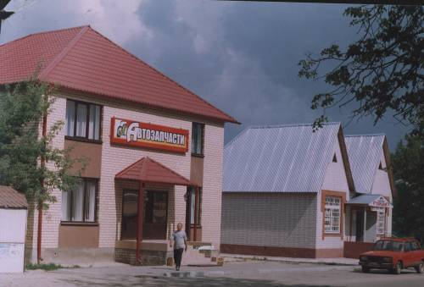
В районе действуют два предприятия жилищно-коммунальной сферы: ООО «Родник» и ООО «Коммунальщик». Первое занимается содержанием водопроводов, а на второе возложены практически все остальные функции бывшего ЖЭУ.

Социальная сфера
В городе существуют две муниципальные средние общеобразовательные школы, школа искусств, Смоленское областное государственное образовательное учреждение начального профессионального образования «Профессиональное училище №29 г. Починка», 3 муниципальных дошкольных образовательных учреждения.
На территории города действуют муниципальное медицинское учреждение «Починковская центральная больница», муниципальное учреждение здравоохранения «Починковская межрайонная городская стоматологическая поликлиника», 7 аптек и аптечных пунктов, ветаптека, 5 парикмахерских.
Дополнительное образование представлено двумя учреждениями: детско-юношеский клуб физической подготовки и Центр дополнительного образования.
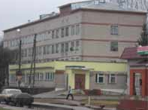
Вопросами по социальной политике в городе и районе занимается отдел социальной защиты населения. На базе отдела социальной защиты населения создан центр социального обслуживания граждан пожилого возраста и инвалидов. Центр оказывает необходимые услуги одиноким пенсионерам и инвалидам на дому. По линии социальной защиты в районе действует стационарное учреждение для проживания граждан и инвалидов – Починковский психоневрологический дом-интернат на 310 мест, в том числе отделение милосердия на 90 мест.

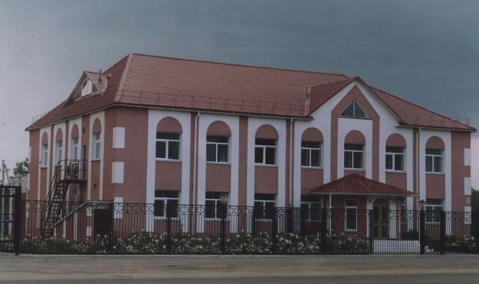
Досуг в городе
В Починке есть историко-краеведческий музей, городской Дом культуры, МУК «Починковский районный координационный методический центр», МУК «Починковская межпоселенческая централизованная библиотечная система», в которую входит Центральная библиотека г. Починка, Детская библиотека и 31 библиотека-филиал на селе. Эти учреждения организуют для населения различные культурно-досуговые мероприятия.
Спортивные мероприятия проводятся на городском стадионе. Зимой на радость горожанам заливается каток. К услугам жителей города спортзал, тренажерный зал, «Фитнес-центр».

21 июня 2000 года открыт Починковский историко-краеведческий музей. Музей насчитывает 1582 экспоната основного фонда, которые размещены в пяти залах. В выставочном зале музея ежемесячно обновляются экспозиции: «Жди меня, и я вернусь» - выставка фронтовых писем, «Русь православная» - фотовыставка А. Горшенковой, «Знаменосец Победы» - выставка, посвященная Герою Советского Союза М. Егорову.
Экспозиции историко-краеведческого музея рассказывают об истории быта местных жителей, Великой Отечественной войне, послевоенном восстановлении района, знатных земляках.

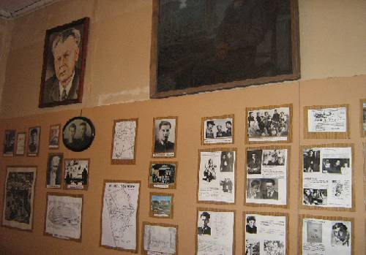

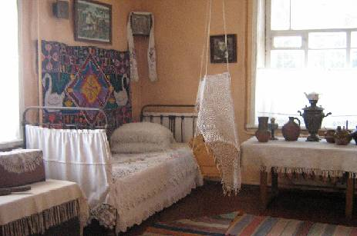

Церковь Благовещения Пресвятой Богородицы

12 июля 1999 года открыт и освящен митрополитом Смоленским и Калиниградским Кириллом Благовещенский храм г. Починка, который строился на деньги и благодаря помощи прихожан, многих организаций и предприятий района. Церковь строилась трудами и хлопотами настоятеля Благовещенского прихода священника Николая Бондара, за что он был награжден саном протоиерея и палицей. Новый храм Благовещения Пресвятой Богородицы - самый большой на Смоленщине за последнее время – вместительностью до 2 тыс. человек. Автор проекта – архитектор Г. Н. Люсый.
ГОД ЗА ГОДОМ
1990 год, 7 апреля - первое в истории города Богослужение в местном православном Приходе.
1990 год, 9 декабря - освящено место и заложен 1-й камень под строительство храма.
1995 год - установлен первый позолоченный крест на куполе колокольни.
1999 год - в праздник Входа Господня в Иерусалим (Вербное Воскресение) в новом храме совершено первое Богослужение.
1999 год, 12 июля-митрополит Смоленский и Калининградский Кирилл совершил освящение престола и вновь построенного храма.
2000 год, 6 августа - митрополит Кирилл возглавил в Починке празднование 2000-летия Рождества Христова совместно с торжествами по случаю Дня города. С начала учебного года во многих школах района введён факультативный курс «Основы православной культуры и нравственности»,
2003 год - при храме открылась Воскресная школа. На церковном дворе участники поискового отряда «Факел» сделали первое перезахоронение останков солдат Великой Отечественной войны, совместными усилиями с Приходом была обустроена первая братская могила.
2007 год - на территории храма освящен памятник воинам-интернационалистам.
2009 год, 8 августа - освящен правый придел храма в честь свв.мчн. Веры, Надежды, Любови и матери их Софии.
2009 год - на базе Воскресной школы при храме создан совет активной приходской молодежи, пресс-служба благочиния.
2010 год- 20 лет Православному Приходу в Починке.
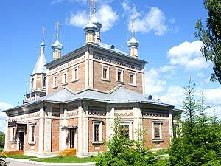
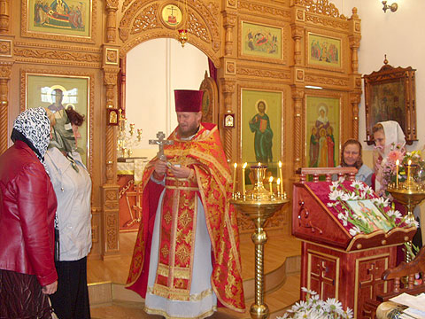
Молодежная политика
В районе разработана программа по реализации молодежной политики, которая состоит из комплекса подпрограмма. Среди них: правовая и социальная поддержка молодежи, развитие гражданственности и патриотизма, государственная поддержка детских и молодежных общественных организаций, поддержка молодых талантов и лидеров, профилактика алкоголизма, наркомании, СПИДа.
Особое внимание уделяется проблеме распространения алкоголизма и наркомании среди детей и молодежи.
Создано молодежное объединение – Союз починковской активной молодежи (СПАМ).
С 2000 года начало свою деятельность районное поисковое объединение «Факел». Починковцы постоянно участвуют в выполнении областных и районных программа по увековечению памяти погибших в годы Великой Отечественной войны, в межрегиональных и областных Вахтах Памяти. Возглавляет поисковое объединение «Факел» военнослужащий из п. Шаталово С. Н. Тушков. В районный историко-краеведческий музей передано более 100 экспонатов, привезенных из поисковых экспедиций.
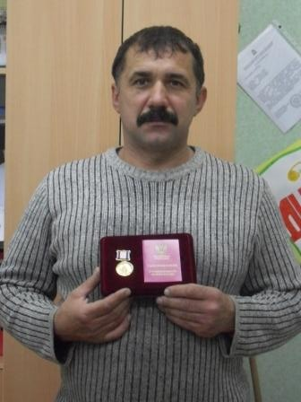
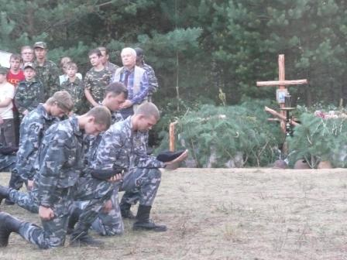

Памятники и мемориальные знаки
На западной окраине Починка, при въезде в город с Рославльского шоссе, установлен мемориальный знак экипажу Гастелло. Архитектор С. В. Шестопал.
В железнодорожном сквере – бронзовый бюст прославленного летчика-земляка, дважды Героя Советского Союза В. Д. Лавриненкова. Скульптор М. П. Оленин.
Исторические памятники: братская могила 69 воинов, погибших при освобождении города и района от немецко-фашистских захватчиков; братская могила советских патриотов, расстрелянных гитлеровцами в 1943 году; памятное место на восточной окраине города, где в годы Великой Отечественной войны немецкие каратели расстреляли партизан и подпольщиков.
На железнодорожной станции Починок установлена мемориальная доска. Автор – скульптор, народный художник России А. Г. Сергеев.
21 сентября 2007 года на территории храма Благовещения в Починке состоялось открытие памятного знака воинам-интернационалистам. Этот знак – дань памяти сложившим головы в Афганистане, Абхазии, Чечне: Петру Петровичу Корнеенкову, Сергею Викторовичу Лозбеневу, Олегу Алексеевичу Кухаренко, Александру Вячеславовичу Шибаеву, Михаилу Михайловичу Стефаненко, Виктору Михайловичу Новикову, Сергею Вячеславовичу Никитину, Андрею Витальевичу Чернову, Александру Анатольевичу Королеву, Андрею Сергеевичу Бычковскому. Их имена теперь каждый может прочитать на гранитной плите. Памятный знак был установлен по инициативе воинов-интернационалистов и при их непосредственном участии.
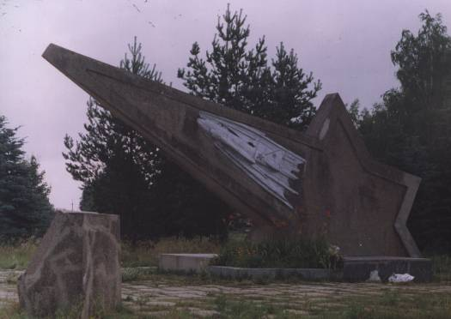
Аллея Героев
Главным событием в череде районных праздничных мероприятий, посвященных 67-й годовщине освобождения Смоленщины от немецко-фашистских захватчиков, стало торжественное открытие 24 сентября 2010 года Аллеи Героев в Починке.
На расчищенной от переросших деревьев территории, по обе стороны от бюста дважды Героя Советского Союза В.Д. Лавриненкова, установлены 17 мраморных плит в честь земляков-починковцев, удостоенных в годы Великой Отечественной войны звания Героев Советского Союза (14 человек), и ставших полными кавалерами орденов Славы (3 человека). Выложена брусчатка, сделано окаймление строгой оградой из красного кирпича, как бы имитирующей Смоленскую крепостную стену. Оборудован постамент в форме звезды для Вечного огня. Установлены фонари, разбиты газоны и клумбы, высажены кустарники и хвойные деревья. Всё сделано достойно, с уважением к памяти солдат-победителей. В художественно-архитектурном решении мемориального ансамбля использованы идеи преподавателей изобразительного искусства Е.В. Куролесовой (Шаталовская средняя школа) и И.В. Козаковой (Стодолищенская школа искусств).
Нет сомнения, что Аллея Героев отныне станет одной из главных достопримечательностей в нашем городе - тем священным местом, куда в праздники, в дни торжественных дат и просто по велению сердца будут приходить стар и млад, чтобы возложить цветы, отдать дань памяти 10 тысячам землякам, не вернувшимся с фронта, 4 тысячам воинам, погибшим при освобождении Починковского района, 385 подпольщикам и партизанам, расстрелянным и повешенным за годы оккупации (эти цифры высечены на стеле мемориала), а также чтобы поклониться подвигу всех советских людей, одержавших Великую Победу в самой страшной войне за всю историю человечества.
Об этом на торжественной церемонии открытия Аллеи говорили глава муниципального образования Ю.Р. Карипов, депутат Смоленской областной Думы А.С. Игнатенков, ветеран Великой Отечественной войны И.А. Вековищев, глава Починковского городского поселения В.И. Аринченков, дочь Героя Советского Союза Ивана Ивановича Мозжарова Л.И. Макарова, настоятель Починковского прихода протоиерей Николай Бондар. В числе почётных гостей на празднике также присутствовали начальник областного департамента сельского хозяйства В.Ф. Маркелов, дочь полного кавалера орденов Славы Алексея Тихоновича Бомбизова А.А. Илларионова и его племянник Н.А. Исаченков, другие уважаемые люди города и района. Приглашённые ветераны войны и труженики тыла наблюдали за праздничным действом, сидя на специально установленных на площади скамейках.
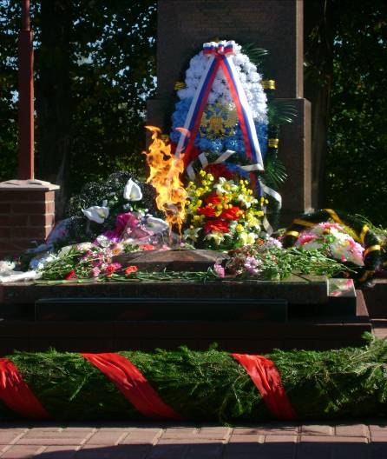
Кульминационным моментом церемонии стало зажжение Вечного огня. Факел, зажжённый у мемориала в городе Воинской Славы Ельне, был доставлен в Починок военнослужащими на бронетранспортёре. Его передали главе муниципального образования Юрию Рауфовичу Карипову, который вместе с ветераном войны Иваном Алексеевичем Вековищевым зажёг пламя Вечного огня в Аллее Героев. Теперь огонь будет гореть здесь всегда в дни праздников.
...А в Вечном огне видишь
вспыхнувший танк,
Горящие русские хаты,
Горящий Смоленск
и горящий рейхстаг,
Горящее сердце солдата.
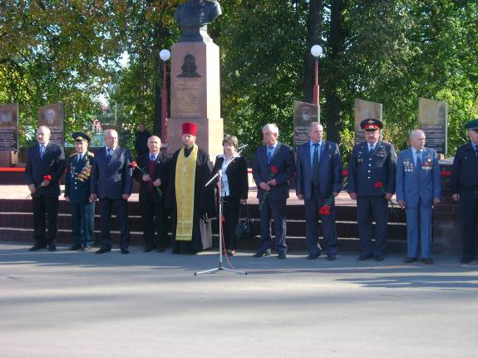
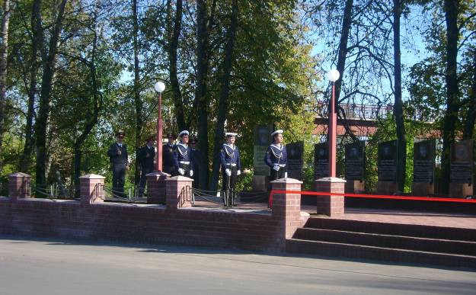

100-летие А. Т. Твардовского
22 июня 2010 года в день рождения нашего знаменитого земляка на центральной площади города состоялось открытие бюста А. Т. Твардовскому. Кажется, чтобы стать участниками исторического момента на площади собрались все жители. Открыть бюст выдающемуся поэту и гражданину на его малой родине приехал министр культуры Александр Авдеев и вместе с ним группа известных деятелей культуры и искусства: литературный критик, соратник А.Т. Твардовского по журналу «Новый мир», автор ряда книг о поэте, в том числе юбилейного издания в серии «Жизнь замечательных людей» Андрей Турков; президент гильдии киноактёров России, народный артист СССР, кинорежиссёр Марлен Хуциев; актёр, народный артист России Сергей Никоненко; председатель Союза писателей России, литературовед Валерий Ганичев, председатель Союза российских писателей, прозаик Светлана Василенко и, конечно, автор бюста Твардовскому, народный художник России, председатель Союза художников РФ, лауреат Государственной премии Андрей Ковальчук.
В торжественной церемонии открытия бюста поэту-земляку также приняли участие губернатор Смоленской области С. В. Антуфьев, председатель областной Думы А.И. Мишнёв. В числе приглашённых почётных гостей были руководители многих районов Смоленщины, представители муниципальной власти города Ржева. По своей инициативе из разных уголков смоленской земли, из других регионов приехали просто почитатели таланта поэта. Разумеется, собралась вся творческая интеллигенция области.
«Твардовский будет нужен нам всегда, как очень искренний, правдивый поэт и выдающийся гражданин, посвятивший жизнь честному служению своему Отечеству и народу», - такими словами оценил вклад нашего великого земляка в литературу и общественную жизнь министр культуры А. Авдеев.
А кинорежиссёр М. Хуциев ставит А.Т. Твардовского в один ряд с Пушкиным, Лермонтовым, Маяковским. «Каждая эпоха рождает своего великого поэта, - сказал он в своём выступлении. - Твардовский прошёл трудными фронтовыми дорогами две войны и создал непревзойдённое произведение о простом русском солдате, спасшем страну от врага, - великую поэму «Василий Тёркин». Великий поэт тот, кто несёт образ Родины в сердце, как Александр Трифонович Твардовский».
«Мы гордимся, что именно на смоленской земле родился Александр Трифонович Твардовский», - обратившись к гостям и участникам праздника с этими словами, губернатор С. В. Антуфьев выразил чувства, наверное, всех собравшихся на площади в Починке.
Скульптор А. Ковальчук, не скрывая волнения по поводу того, как земляки А.Т. Твардовского оценят выполненный им бюст поэта, признался, что благодарен судьбе за предоставленный именно ему высокий шанс воплотить в камне образ втора знаменитого «Василия Тёркина».
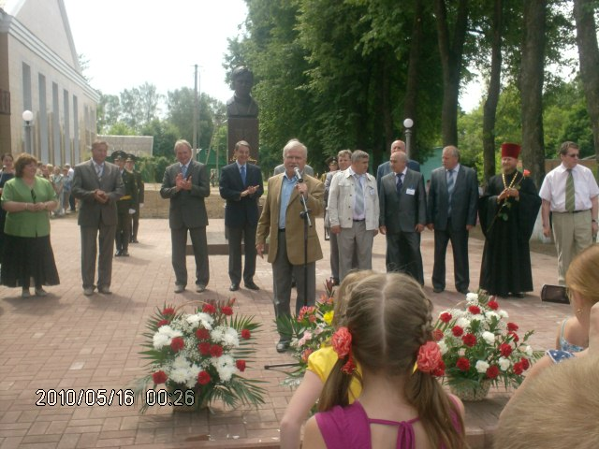
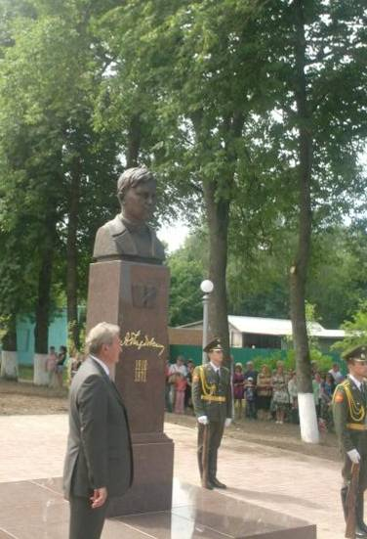

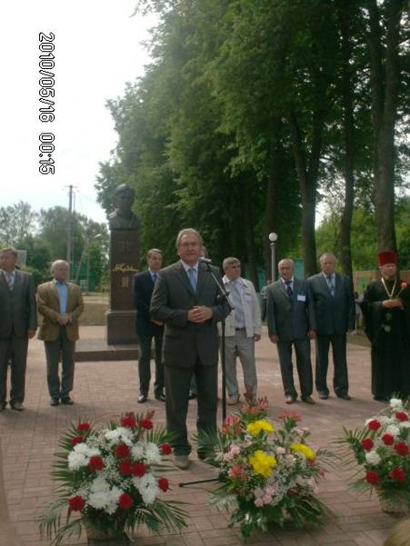

100-летие А. Т. Твардовского
Торжества продолжились на хуторе Загорье, где гостям предлагалась обширная экскурсионная программа по дому-музею поэта, были развернуты выставки-ярмарки народно-прикладного творчества, представленные сельскими поселениями, образовательными учреждениями, самобытными художниками и мастерами народных промыслов.
На летней концертной площадке выступали многие профессиональные исполнители и коллективы Смоленщины, других регионов, самодеятельные починковские артисты.
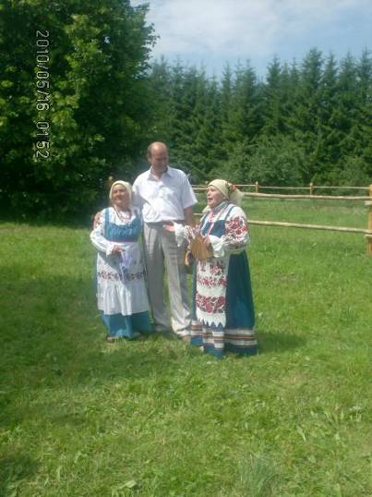

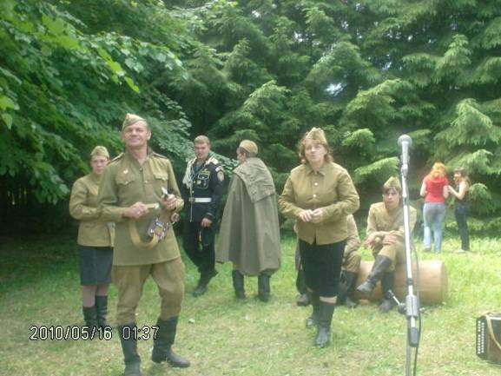

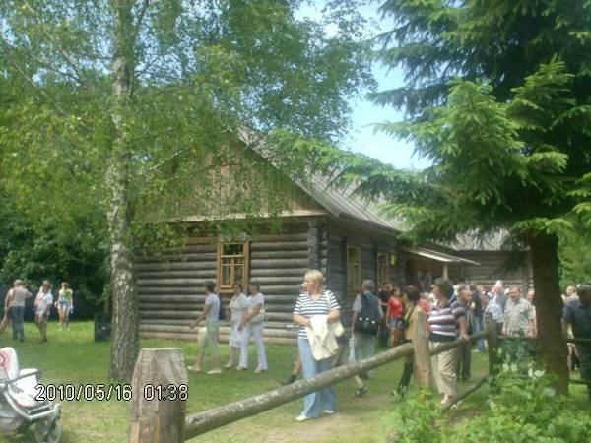

Стихи о родном Починке
Станция Починок
За недолгий жизни срок,  Человек бывалый,  По стране своей дорог  Сделал я не мало.  Под ее шатром большим,  Под широким небом  Ни один мне край чужим  И не милым не был.  Но случилося весной  Мне проехать мимо  Маленькой моей, глухой  Станции родимой.  И успел услышать я  В тишине минутной  Ровный посвист соловья  За оградкой смутной.  Он пропел мне свой привет  Ради встречи редкой,  Будто здесь шестнадцать лет  Ждал меня на ветке. | Счастлив я.  Отрадно мне  С мыслью жить любимой,  Что в родной моей стране  Есть мой край родимый.  И еще доволен я, -  Пусть смешна причина, -  Что на свете есть моя  Станция Починок.  И глубоко сознаю,  Радуюсь открыто,  Что ничье в родном краю  Имя не забыто.  И хочу трудиться так,  Жизнью жить такою,  чтоб далекий мой земляк  Мог гордиться мною.  И встречала бы меня,  Как родного сына,  Отдаленная моя  Станция Починок.  А. Т. Твардовский

***
Наш Починок. Этот милый город
Не на всякой карте ты найдёшь.
Но всегда он сердцу будет дорог –
Здесь родился, вырос и живёшь.
Кимборово, Птахино, Загорье ...
Сколько их, заветных, уголков,
Где берёт истоки наша гордость
За район, за славных земляков!
Если вдруг все чувства подытожим,
Вспомним, сделать что смогли,
То поймём: нет города дороже
И вокруг дороже нет земли.
И сегодня дочери и сыну,
Улыбаясь в лица смотрит он.
С праздником, родной Починок,
И нижайший, до земли, поклон!

В. Савченков
***
Города, как цветы,
Расцвели на российских просторах.
Две столицы, как розы,
А глубинка – ромашковый ворох!
Города, города, удивительно нынче красивы
Разноцветным венком
Для красавицы нашей – России.
Каждый город хорош
Как цветок в ярком летнем букете.
Только нам всех милей,
Всех родней и дороже на свете
Это поле цветов, словно небо оно голубое,
Будто память веков
Это русское поле льняное.
Починок – город мой родной,
Доверчивый и скромный,
В венок российских городов
Льняным цветком вплетенный…

***
На ладонях России – города и деревни,
Здесь березы под солнышком нежатся, дремлют,
На просторах России хлеба вызревают,
Даже малый росточек здесь не забывают.
Город мой, ты – великой России частица,
Довелось тебе с нею навеки сродниться.
Ты – источник, основа и первопричина,
Каравая кусочек, мой милый Починок.
Словно зернышко в колосе поля ржаного,
Словно «мама» - заветное первое слово,
И в цепи городов небольших и огромных
Ты – стальное звено, город-труженик скромный.
Довелось тебе в битвах жестоких сражаться,
И с врагом ненавистным отчаянно драться,
И Победу встречать в буйстве майской сирени,
Поднимать из разрухи родные селенья.
Пережив все невзгоды, ты крылья расправил.
Нет, не в сказке живем – жизнь пока не простая, -
Только праздник придет – любим мы веселиться,
Есть у нас что любить, есть у нас кем гордиться.
Неразрывны навек наши корни с Россией,
От нее в сердце радость и счастье, и силы.
Обойдут нас невзгоды и беды любые,
Хорошей же, Починок, наш город любимый!

Наталья Толбатова
***
Города повидать
Довелось и другие,
Но любить лишь один
Мне навеки дано.
Пусть не яркий брильянт
В ожерелье России,
Только будет беднее
Без Починка оно.
У каждого своя судьба –
Моя судьба – Починок!

В. Рудницкий

***
Иной раз судьба посылает
Нам несколько радостных дней,
Душа это не забывает,
Есть что-то и в жизни моей:
Вокзал вспомнил новый в Починке,
Цветущую пышно сирень,
Звучал «Вальс-фантазия» Глинки
По радио в ясный тот день.
…Звучит «Вальс», а солнце сияет,
Деревьев поет изумруд,
И ласковый ветер качает
Кусты, что так нежно цветут.
А музыка, радуя душу,
Все льется, как будто с небес.
Мне хочется слушать и слушать
«Вальс» Глинки – одно из чудес.
Тут поезд подходит к перрону
(Эх, лучше бы он опоздал!),
В открытые окна вагона
Ко мне снова вальс долетал.
Волшебные звуки все тише,
Колесами поезд стучит.
Но сказка со мною, я слышу,
В душе вальс звучит и звучит…
Забыты дороги, тропинки,
Но помнится день золотой,
Вновь слышу мелодию Глинки,
А с ней – я всегда молодой.

Александр Рябцев

Починковский край
Починковский край мой, простой, деревенский,
Затерян на карте огромной страны.
Частица он древней землицы Смоленской,
Гордиться которой мы с детства должны.
Текут здесь речушки российской глубинки:
Такие как Сож, Лучесянка, Хмара.
В них ловят рыбешку деды по старинке,
Все лето купается в них детвора.
Рождал край мой столько людей известных,
Что знает каждый в Российской земле.
Твардовский много стихов чудесных
Придумал в Загорье, родной стороне.
Герой Лавриненков в Починке родился,
Во время войны самолеты врага
Сбивал он так часто,
Что им гордился
Не только наш край, но и вся страна.
Сейчас в Починке не все так прекрасно,
Как нам бы хотелось, но мы должны
Свой город сделать чистым и ясным,
Чтоб стал он жемчужиной нашей страны.

***
Починку восемьдесят лет.
Как человек уже он старый,
Для города же этот срок
Совсем еще как будто малый.
Пусть городок мой небольшой,
И улочки узки, разбиты,
Но здесь стоит мой дом родной,
Судьба моя с ним тесно слита.
Как повернется жизнь моя,
Где доведется жить, учиться?
Еще не знаю точно я,
Но буду я всегда стремиться
В Починок мой, мой отчий дом,
Где появился я на свет.
А, может, в городе родном
Жить предстоит мне много лет.
Да, небогат мой край, неярок,
И нет в нем пышной красоты,
Но для меня он как подарок,
Что полон нежной простоты.
Леса, луга, Хмара-речонка,
Вы так милы и хороши,
Моя родимая сторонка
Как свет, икона для души.

Епифаненков Михаил
Городок в глубинке
Есть в среднерусской полосе
Починок – городок родной.
Брильянты солнца на росе,
В раздольных травах тишь, покой.
В глубинке русской он лежит –
Районный центр простой.
Кругом поля шумящей ржи,
Холмов зеленых строй.
Свой горд сравнивать не буду
Другими, что стоят в России,
Ведь кто у нас пошел откуда –
Для каждого свое красивей.
Пусть нет в Починке огромных зданий
И не курорт здесь горный,
Но бился город на поле брани
И оставался гордым.
В лугах цветущих чистый воздух,
В лесах грибов и ягод много.
И в родниковых студеных водах
Испить глоточек совсем не плохо.
Пускай живет Починок в мире,
Живет спокойно, не страдает,
Мы сделаем его красивей,
Пусть городок мой процветает.

Епифаненков Михаил
***
Наш край зовут российскою глубинкой,
А отчего – нетрудно догадаться:
Ведь души глубоки у жителей Починка,
Здесь люди – золото, бесценное богатство.
Кто-то ходит за счастьем по свету
И встречает чужие рассветы,
Ну а мне в бриллиантах росинок
Всех дороже любимый Починок.
Российская глубинка все умеет:
Она растит детей и жито сеет,
и в час суровый из любви к Отчизне
Она своей не пожалеет жизни.
Кто-то за морем счастье находит
И из отчего дома уходит.
Разбежались по свету тропинки,
Но мои все сойдутся в Починке.
Простим грехи, моя глубинка, людям,
кто вырвался из дома вместе с корнем.
Мы их с тобой поспешно не осудим,
А всех российским хлебушком накормим.
Кто-то любим столиц суматоху,
Им от чистого воздуха плохо.
А вот нам хорошо и в Починке –
В нашей провинциальной глубинке.

Наталья Толбатова

***
Две родины в одну соединились:
Нам дорог отчий край, родимый дом,
А те места, где мы на свете родились,
С любовь малой родиной зовем.
И горжусь, что из Починка родом,
Признаюсь в том, что нет земли милей.
Починок молодеет с каждым годом,
Становится и чище, и светлей.
Историей и чередой событий
Починковская славится земля,
И знает что такое каждый житель
Загорье, Долгомостье, Тушемля.
Когда-то над страною в лихолетье
Кружила черным вороном беда,
Сражался наш Починок, чтобы дети
Узнали только мирные года.
Здесь красотою радует природа,
Зима и лето, осень и весна,
и по земле Починка катят воды
Днепр, Сож, красавица Десна.
Умею люди сельские простые
(Всем труженикам низкий мой поклон)
Выращивать картофель, зерновые,
Возделывать наш знаменитый лен.
Всех благ земных я городу желаю,
Пусть будет мир, покой в родном краю,
Пусть город наш живет и процветает
И продолжает летопись свою.

Татьяна Атрохова
Библиография
- Владимир Крупин: спецвыпуск. – 2001. – ноябрь.
- Война не закончена, пока не захоронен последний солдат: о поисковом отряде «Факел» //Авось-ка. – 2001.
- Державцева, В. Веселились, пели и плясали: о Дне города /В. Державцева //Сельская новь. – 2006. – 11 авг.
- Иван Андреевич Булыгин: наши знатные земляки //Сельская новь. – 1982. – 6 ноября.
- Как много русских мальчиков-солдат в безмолвной вечности лежат…: об открытии памятного знака воинам-интернационалистам //Сельская новь. – 2007. – 28 сент.
- Любимому городу посвящается: итоги конкурса //Сельская новь. – 2006. – 4 авг.
- Марченков, С. Населения Починка /С. Марченков //Сельская новь. – 1969.
- Муниципальное образование «Починковский район» Смоленской области //Местное самоуправление в Смоленской области: информационный бюллетень. – 2004. - №11. – С. 150-179.
- На родину Пржевальского и Твардовского //Комс. правда. Смоленск. – 2007. - 26 июля. – С. 24-25.
- Незабываемое время: об освобождении Смоленщины //Сельская новь. – 1989. – 23 сент.
- Новиков, С. Праздник удался: о праздновании Дня города /С. Новиков //Сельская новь. – 2007. – 17 авг.
- Новиков, С. Что может «Коммунальщик»: о реформе ЖКХ /С. Новиков //Сельская новь. – 2007. – 4 сент.
- Почетные граждане Починка //Сельская новь. – 1985. – 7 марта.
- Починковские родники: сборник поэтов Починковского района. – Смоленск, 2005.
- Починку – 75 лет //Авось-ка. – 2001.
- Починку – 80 лет: литературная страница //Сельская новь. – 2006. – 15 сент.
- Починку – 80 лет: стихи о Починке //Сельская новь. – 2006. – 11 авг.
- Починок сегодня //Сельская новь. – 1970.
- Пусть Починок для всех счастливым будет: фоторепортаж В. Савченкова //Сельская новь. – 2000. – 17 авг.
- Савченков, В. Д. Бабий Яр Починка /В. Д. Савченков //Книга памяти мирных жителей. Т. 8. – Смоленск: «Смядынь», 2006. – С. 484 – 486.
- Савченков, В. Д. Десять фактов о Починковском районе, о которых вы могли и не подозревать /В. Д. Савченков //Аргументы и факты – Смоленск. – 2005. - №48.
- Савченков, В. Д. Истории строки: к 80-летию города Починка /В. Д. Савченков. – Смоленск, 2006. – 32 с.
- Савченков, В. Д. Истории строки: 1941 год /В. Д. Савченков //Сельская новь. – 1985. – 17 окт.
- Савченков, В. Д. Ленинская «Искра» в Починке /В. Д. Савченков //Сельская новь.
- Савченков, В. Д. Наш Починок /В. Д. Савченков //Сельская новь. – 2007. – 10 авг.
- Савченков, В. Д. Николай Дмитриевич Мухин /В. Д. Савченков //Сельская новь. – 1984. – 11 янв.
- Савченков, В. Д. Новости Починка /В. Д. Савченков //Авось-ка.
- Савченков, В. Д. Починок /В. Д. Савченков //Сельская новь. – 3006. – 21 ноября.
- Савченков, В. Д. Починок: буклет /В. Д. Савченков.
- Савченков, В. Д. Так это было: об освобождении Починка /В. Д. Савченков //Авось-ка.
- Савченков, В. Д. Так это было… /В. Д. Савченков //Книга памяти мирных жителей. Т. 8. – Смоленск: «Смядынь», 2006. – С. 474 - 476.
- Савченков, В. Починок /В. Савченков //Сельская новь. – 2006. – 21 ноября.
- Савченков, В. Починок: из истории города /В. Савченков //Сельская новь. – 2006. – 4 авг.
- Савченков, В. Д. Станция Починок /В. Д. Савченков //Смоленск. – 2000. - №8.
- Смоленская область: краеведческий словарь. – М.: Моск. раб., 1978. – 240 с.
- Смоленская область: энциклопедия. Т. 1 /СГПУ. – Смоленск, 2001. – 303 с.
- Смоленская область: энциклопедия. Т. 2 /СГПУ. – Смоленск, 2003. – 623 с.
- Тихонов, В. Растет и благоустраивается: о Починке /В. Тихонов //Сельская новь. – 1971. – 23 марта.
- Харитонов, Д. Починок в году юбилейном /Д. Харитонов //Сельская новь. – 1967.
- Цынман, И. О Починке /И. Цынман //Цынман И. Бабьи Яры Смоленщины. – Смоленск, 2001. – С 147-150.
- Что заложено в закрома: беседа с В. Н. Мудряковым //Смол. газ. – 2003. – 30 окт.
- Шатыркина, Т. На Хмару-речушку, к детству моему /Т. Шатыркина //Смол. новости. – 2002. – 24 мая. – С. 5.
- Савченков, В. Д. Ко Дню города /В. Д. Савченков //Сельская новь. – 2010. – 10 авг. – С.2.
- Гуленцова, И. Н. Горящее сердце солдата: открытие Аллеи Героев в Починке/ И. Н. Гуленцова //Сельская новь. – 2010. – 1 окт.- С. 2.
- С чего все начиналось: Починковскому приходу 20 лет//Сельская новь. – 2010. – 2 апр.- С. 4.

